施工临时用电验收记录表
安-1 编号：

工程
单位名称 常州市久成建筑安装工程有限公司
名称

飞龙新苑 18#、19#房

序号 验收项目

临时用电
- 施工组织设计
验收内容 验收结果

是否按临时用电施工组织设计要求实施总体布置。

- 外电防护 应编制防护方案，审批手续齐全、防护严密。
- 持证上岗 持有效证件的电工从事现场电气作业和管理，防护用品正确使用。

配电室、
4
总配箱
室内整洁、通风、外开门有锁，有停电标志牌、安全警示牌，有专用灭火器材。总配箱四周通畅，箱内设电源隔离开关及短路、过载、漏电保护器，各开关有用途标记。
严禁使用绝缘差、老化、破皮电线、防止漏电。五蕊电缆线，应埋地或架空敷设，严禁沿地面明设，并应避免机械损伤和介质腐蚀，埋地电缆电路径应设防卫标志。电缆直接埋地敷设的深度不

5 配电线路 应小于 0.7m，引出地面从 2 m 高度至地下 0.2 m 处，必须架设防护套管。架空电缆严禁沿脚手架、树木或其他设施敷设，电缆距地面高度不得小于 2.5 m。在建工程内电缆线路必须采用埋地引入。

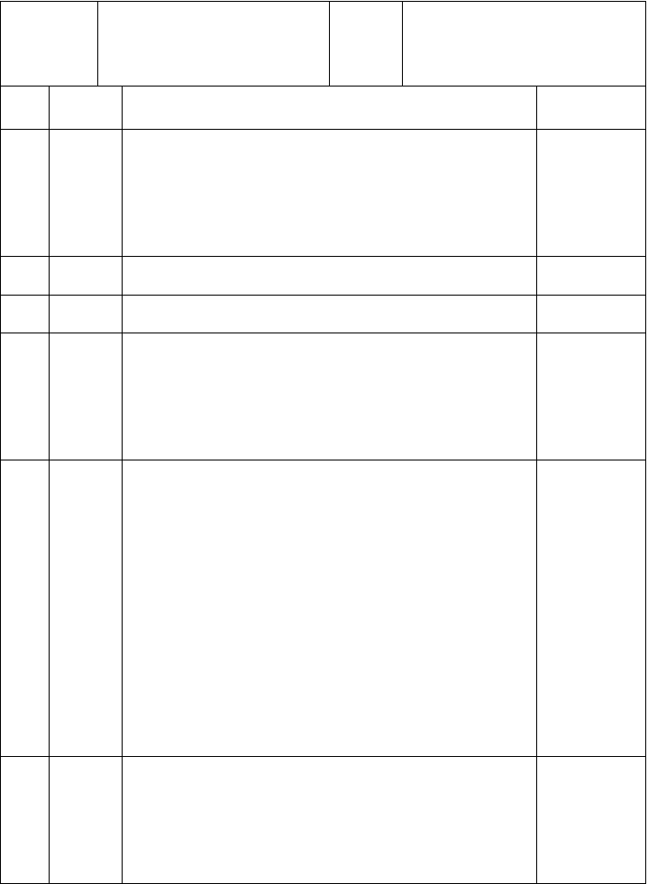
配电箱、
6
开关箱
现场的电箱设置应符合“三级配电、二级保护”和“一机、一闸、一漏、一箱”的基本要求。总配电箱中漏电保护器的动作电流与 动作时间的乘积≤ 30mA.S，开关箱中漏电保护器的动作电流≤

 |  | 30mA.S（或 15 mA），动作时间＜0.1s.电箱内有隔离开关，具有
 |  | 过载、短路保护，电箱有门、有锁、有防雨措施；电箱安装位置
 |  | 适当，箱内无杂物，动力、照明分设，有PE、N 端子板，电线进
 |  | 出应下进下出；电箱统一编号，并设安全用电警示标志。
 | 接地与接 | 采用 TN-S 接零保护系统，严禁接地、接零混接，接地体符合要
7 | 零保护系 | 求，不得采用螺纹钢，重复接地电阻值≤10Ω，防雷接地电阻值≤
 | 统 | 30Ω。
 |  | 照明专用回路设漏电保护，灯具金属外必须接零保护，照明变压
8 | 现场照明  及用线 | 器必须使用双绕组型安全隔离变压器，严禁使用自耦变压器。潮  湿作业、手持照明、室内线路及灯具安装高度低于2.5 m 的应使
 |  | 用 36 伏以下的安全电压。现场禁用硬塑线、互套线、花线。
9 | 用电档案 | 施工现场临时用电档案应建立、健全，符合要求。
10 | 设备的绝  缘电阻 | 电动机械的绝缘电阻≥ 0.5MΩ；手持电动工具绝缘电阻：Ⅰ类≥  2MΩ、Ⅱ类≥7MΩ、Ⅲ类≥1MΩ。

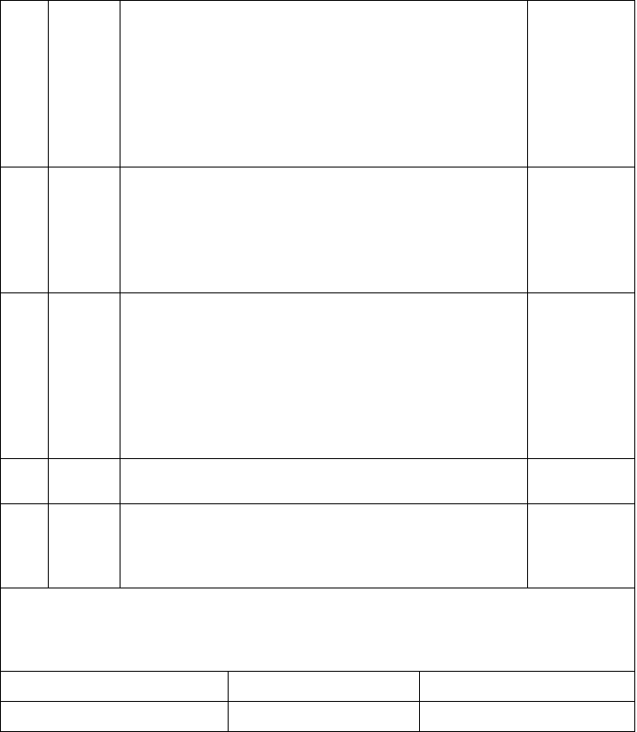
验收意见：

项目技术负责人日期
专职安全员日期
总监理工程师日期

注：验收栏目内有数据的，在验收栏目内填写实测数据，无数据用文字说明。

施工机具验收记录表
安-2 编号：
单位名称
工程名称

设备名称 进场日期

验收项目
验收内容
验收结果

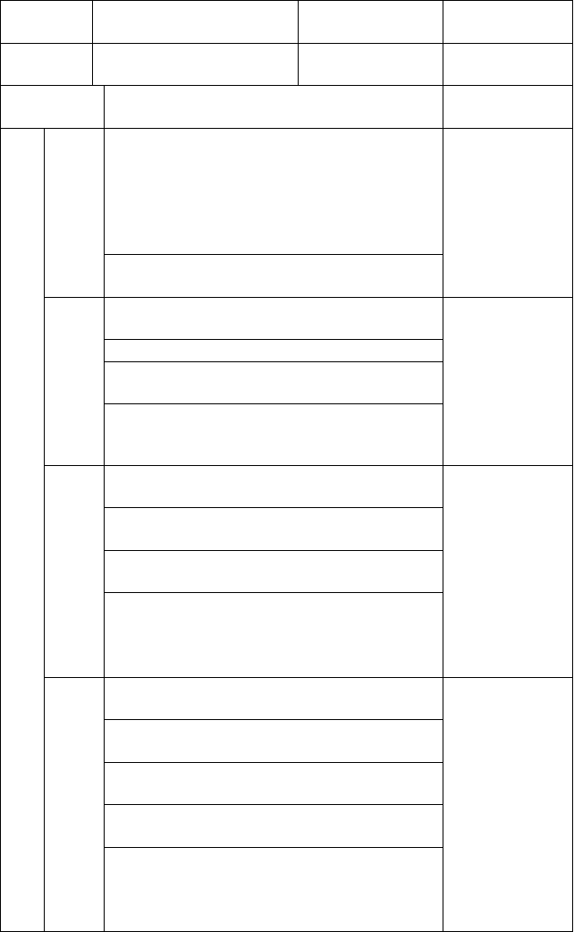
电控装置安全可靠、无缺损，开关不得远距离控制；

漏电保护器符合要求并有效；负荷线符合要求，接线
电器
施 规范，铜芯不外露。

一机、一闸、一漏、一箱，接零保护到位。
外 机械装配完善，固定牢靠，有机必有棚，有轴必有罩。部 机械清洁、润滑、紧固、调整，油嘴、油泵、油标满足要求。
机械无漏油、漏水、漏气现象。
工 检

查 张挂安全操作规程，定人、定机持证操作。起动性能：机械起动平稳，无异响。
空 动力性能：传动件润滑性能良好。

运 制动性能：制动器调整合理、间隙正常。
机 转 安全性能：保险装置性能可靠；钢丝绳磨损、断丝不超标，连接牢固。
起动性能：机械起动平稳，无异响。负 动力性能：传动件润滑性能良好。 荷 操纵性能：各部位灵活可靠。
具 运 制动性能：制动器调整合理、间隙正常。
转 安全性能：保险装置性能可靠；钢丝绳磨损、断丝不超标，连接牢固。

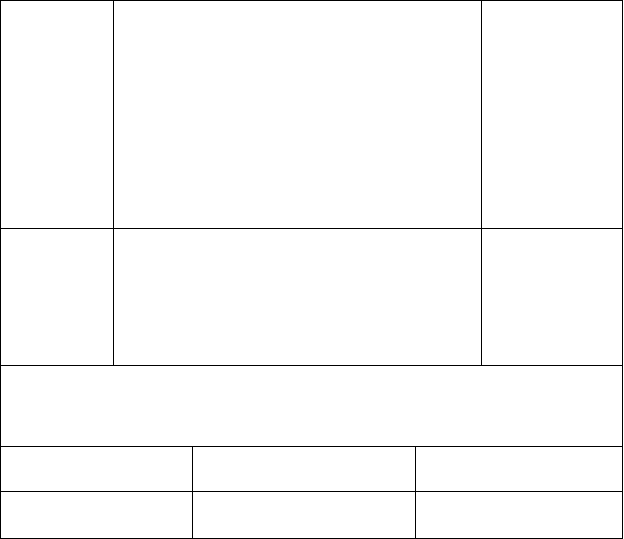
漏电保护器动作电流≤ 15mA,动作时间＜0.1s；优先
手持
选用Ⅱ、Ⅲ类手持电动工具，Ⅰ类电动工具必须接零
电动
保护；负荷线采用耐气候清橡皮护套铜芯软电缆，不
工具
得更换插头，不得有接头；外壳、手柄、开关完好无
损。
各气瓶有明显标志；气瓶间距不小于 5m，气瓶离明
气
火不小于 10 m；乙炔瓶装回火防止器，不得平纺；
瓶
防震圈、防护帽齐全，做好防晒措施。
验收意见：
项目负责人
专职安全员
总监理工程师
日期
日期
日期

注：验收栏目内有数据的，在验收栏目内填写实测数据，无数据用文字说明。

基坑支护安全防护验收记录表
安-3 编号：

单位名称
工程名称
序
验收项
验收内容
验收结果
号
目
施 工 方 开挖深度超过 5m（含 5m）或地下室三层以上（含三层），
1
案专家 或深度虽未超过 5 m（含 5m），但地质条件和周围环境及

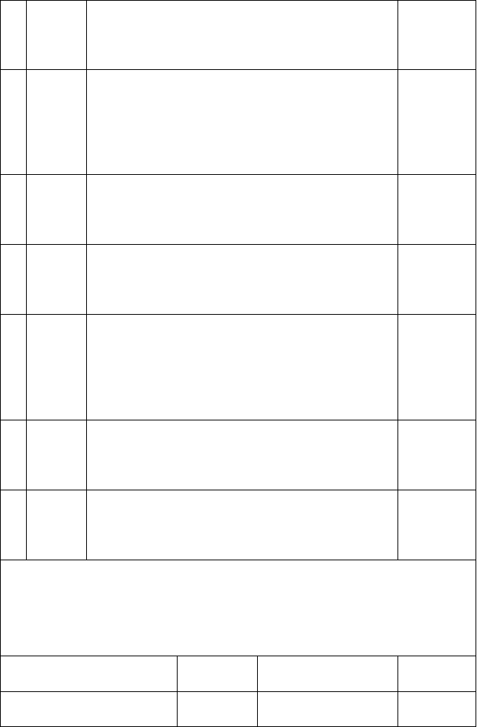
论证 地下管线极其复杂的工程。

坑 壁 支
2 护 与 荷载

坑槽开挖设置的安全边坡要符合施工设计方案。积土、机具设备。临时设施等荷载与坑槽上部边缘距离大小于1.5 m。

排 水 措 基坑施工要设置有效的排水措施，坑边要防止坑外的水流入
3
施 基坑中冲刷坑壁。
基 坑 支 基坑支护应进行变形监测，发现支护产生局部变形要立即采
4
护监测 取措施；对临近建筑、重要管线和道路也进行沉降观测。
土 方 开 施工机械进场要验收，司机要交底、要持证上岗，挖土机开

5 挖 与 警 挖程序、作业位置要有方案，开挖区域应设警戒标志，专人
戒 看护。
临 边 防 超过 2 m 深的基坑四周要有二道栏杆的护栏，作业人员上
6
护 下基坑应搭设 1：3 的专用通道。
作 业 环 基坑内作业人员应有安全立足点，交叉作业有上下隔离防护
7
境 措施，坑内作业有防中毒、防火和充足的照明等措施。

验收意见：

项目技术负责人
专业单位技术负责人
日期 专职安全员 日期
日期 总监理工程师 日期

注：验收栏目内有数据的，在验收栏目内填写实测数据，无数据用文字说明。

文明施工验收记录表
安-4 编号：

单位名称

序
常州市久成建筑安装工程有限 工程
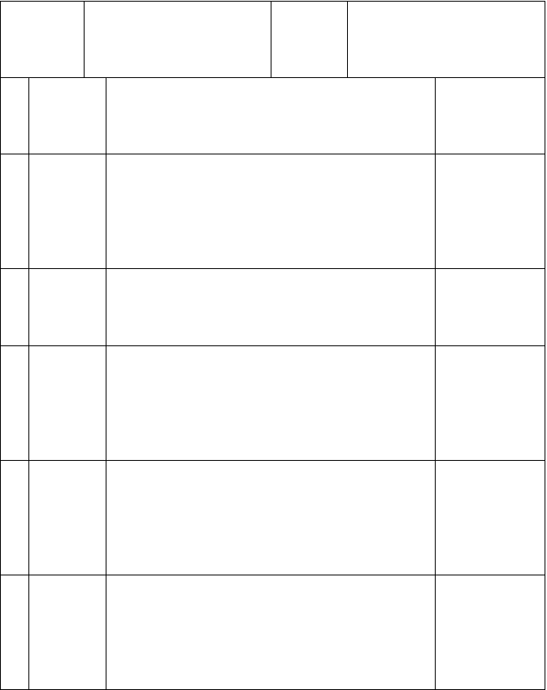
公司 名称

飞龙新苑 18#、19#房

验收项目 验收内容 验收结果
号

现场围挡
- 与封闭管理

工地周围应设置符合规定的围挡。施工现场的大门处有五牌一图，企业标志、沉淀池、冲洗设备及门卫设备。

- 施工场地
工地道路应平整并硬化处理；工地上排水成系统，有沉淀池、无积水。

建筑材料、构件、料具按总平面图堆放，做到散料成仓、
- 材料堆放 块料成方并挂名称、品种、规格等标牌；现场施工作到工完场地清，物尽其用；建筑垃圾整齐，清运时防飞洒。 有消防措施、制度和有效、足够的灭火器材，组织义务消
- 现场防火 防对；现场有放火宣传、防火标志，严格执行动火审批手
续，动或时要监护；易燃易爆物品应分类存放、专人保管。

现场住宿
5
与治安
施工、宿舍区要划分明显，宿舍内应有防寒、防暑、防煤气中毒蚊虫叮咬的措施；宿舍内物品放置有序，宿舍外环境整洁。宿舍区有学习、娱乐场所，有治安防范措施。

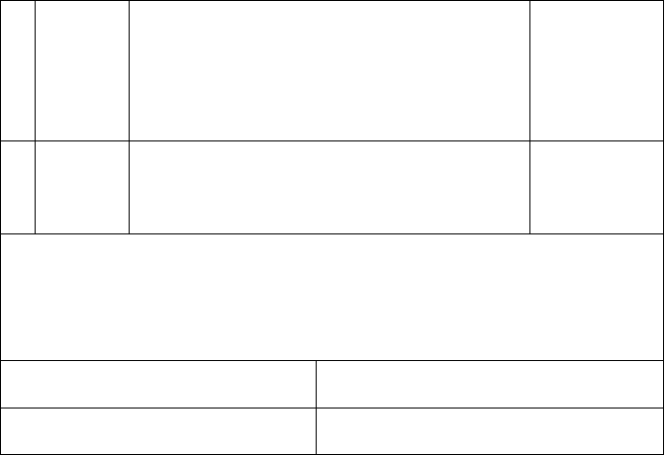
有符合卫生要求的厕所、食堂、淋浴室；保证供应卫生饮
生活设施
6
水；设生活垃圾箱，有专人管理并及时清运。开展防病宣
与保健
传，保健箱常备常用药物。
夜间施工要申报，平时施工不扰民，有控制粉尘、噪声、
7
社区服务
震动、废水、废气、废物污染环境的措施。
验收意见：
项目技术负责人
专职安全员
日期
日期

落地式钢管脚手架验收记录表
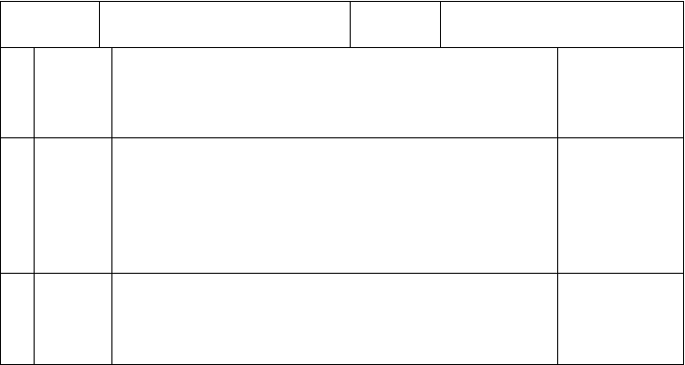安-5 编号：
单位名称
常州市久成建筑安装工程有限公司 工程名称
飞龙新苑 19#房
序
验收
搭 设 要 求
验收结果
号
项目
基础平整坚实有排水措施，立杆有底座、垫板（木垫板长度＞ 2
1
立杆基础
跨、厚度≥50mm）。
立杆、横 立杆垂直偏差最大不超过 10cm，设扫地杆，上下杆不应采取搭接
2
杆
连接。大小横杆纵杆平直，间距符合方案要求。

材质与步
3
距

4 避雷
钢管（外径 48，壁厚≥3）、扣件（自重：直角扣件≥13.2N/个；旋转扣件≥14.6N/个；对接扣件≥ 18.4N/个）应有产品合格证， 钢管使用时应调直、油漆。首先≤2M，其他步距≤1.8M。

应设避雷装置，电阻≤10Ω。

剪力撑应沿脚手架高度连续设置，搭接≥1m，扣件不少于 2 个，

剪力撑与
5
连墙体
水平夹角为 45₀ -60₀，并与其它杆件交接处扣牢。高度超过 24 m 时，在脚手架拐角及中间沿纵向每隔 6 跨横向平面内搭设横向斜杆。拉结点间距、水平、垂直距离符合设计要求，采用刚性连墙件。

脚手板与 脚手板必须满铺。每隔二步设一道，第一道设在结构的首层。脚
6
防护 手架外侧设置符合标准的密目式安全网并绑扎严密。

架体内封
7
闭与防护
施工层脚手架内立杆与建筑物间应水平封闭，施工层以下每隔10 m 封闭一次，第一道内封闭设在结构的首层。顶层栏杆高出沿口
1.5 m。



通道与卸 架体必须设 1：3 的上下通道。落地式卸料平台经设计计算审批后
8
料平台 方可搭设，支撑系统单独设置不能与脚手架连结，并挂限载牌。

脚手架 | 验 收 | 总监理 | 专业单位
总高度 | 日 期 | 工程师 | 技术负责人
验 收 时  搭 设 高度 | 专职安全员 | 搭设班组及负责人 | 总包单位技术负责人

注：验收栏目内有数据的，在验收栏目内填写实测数据，无数据用文字说明。
验收意见：

模板工程安全验收记录表
安-8 编号：

常州市久成建筑安装工程
单位名称
工程名称
飞龙新苑 18#房
有限公司
序
验收项目
搭 设 要 求
验收结果
号
水平混凝土构件模板支撑系统高度超过8 m，或跨度超
施工方案专
1
过 18 m，施工总荷载大于 10KN/M₂，或集中线荷载大
家论证
于 15 KN/M₂ 的模板支撑系统。

支撑系统系统、支模立柱的材料、立柱间距符合方案要求，立柱底的底座、垫板的尺寸材料符合规定，不得用砖块垫高。模架载荷不得由外脚手架承受，满堂模架四
- 立柱稳定 周与中间每隔四排支架立杆应设置一道纵向剪立撑，由
底至顶连续设置；高于四米的模板支架，其两端与中间每隔四排立杆从顶层开始向下 每隔二步设置一道水平剪立撑。
施工、宿舍区要划分明显，宿舍内应有防寒、防暑、防

- 模板堆放
煤气中毒蚊虫叮咬的措施；宿舍内物品放置有序，宿舍外环境整洁。宿舍区有学习、娱乐场所，有治安防范措

施。
运输道路与 模板上运输混凝土有稳定的走道垫板。拆模区设置警戒
4
拆模 线派监护人。
2 m 以上高处作业要有可靠的施工立足点（如操作平

台），层高 3.2 m 以上的支模工程应先搭设操作架后进
5 作业环境 行支模，作业面的孔洞下设安全平网、临边有 1.5 m 以上的双排防护栏杆或其它防护措施，垂直作业上下有隔


验收意见：
离防护措施。

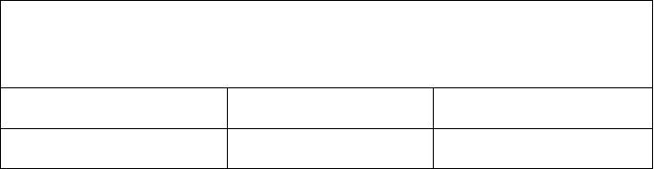
项目技术负责人
日期
专职安全员
日期
总监理工程师
日期
注：验收栏目内有数据的，在验收栏目内填写实测数据，无数据用文字说明。

安全防护验收记录表
安-9 编号：001


单位名称 常州市久成建筑安装工程有限公司 工程名称
序
飞龙新苑 18#房

验收项目 验 收 要 求 验收结果
号

安全帽
1 安全带安全网

楼梯口、电
2
梯井道口

预留洞口、
3
竖向洞口
安全帽、安全带符合国标要求并有质保书、产品合格证，工人应能正确使用。安全网符合国标要求并有“省证书“、产品合格证。
应设双道防护栏杆，高度 1.2m；电梯井道口， 应设固定栅门、网格间距≤15cm，高度1.5m— 1.8m，底部设不低于 18 cm 挡脚板，电梯井道口每隔两层＜10 m 设一道安全平网，网与井壁间隙＜8 cm。
边长在 1.5m 以上的洞口，四周设防护栏杆，洞口下设安全平网或加一层密目网，平面洞口短边＞25cm，必须设置有一定强度的固定牢靠的板，竖向下边低

以上内容仅为本文档的试下载部分，为可阅读页数的一半内容。如要下载或阅读全文，请访问：https://d.book118.com/686225242155010041

